**Лабораторная работа № 2. Разработка модульной структуры проекта (диаграммы модулей)**

**Цель занятия**: изучение процесса разработки модульной структуры программного обеспечения, осуществляемого с помощью структурных карт Константайна.

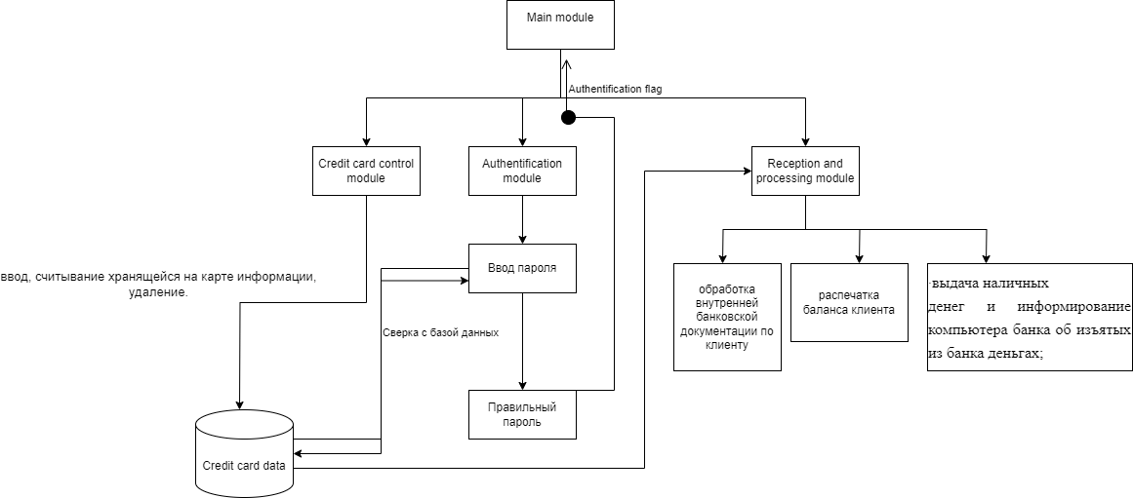

1. Цель разработки модульной структуры.

**Ответ:** чтобы добиться декомпозиции на модули максимальной прочности и минимального сцепления, необходимо спроектировать модульную структуру в виде дерева, в том числе и со сросшимися ветвями

1. Понятие программного модуля, передачи управления, организации связи по управлению и по данным.

**Ответ: программный модуль -** программа или функционально завершенный фрагмент программы, передачи управления -

1. Виды связности модулей.

**Ответ:**

Функциональную

Последовательную

Информационную (коммуникативную)

Процедурную

Временную

Логическую

Случайную

1. Виды целостности модулей.

**Ответ:**

1. Типовые модульные структуры.

**Ответ:** Монолитно-модульная, Последовательно-модульная, Модульно-иерархическая, Модульно-хаотическая

1. Проектирование модульной структуры с помощью структурных карт.

**Ответ:**

1. Построение структурных карт с помощью программного продукта EasyCASE Professional Version 4.21.016.

**Ответ:**